**Установка**

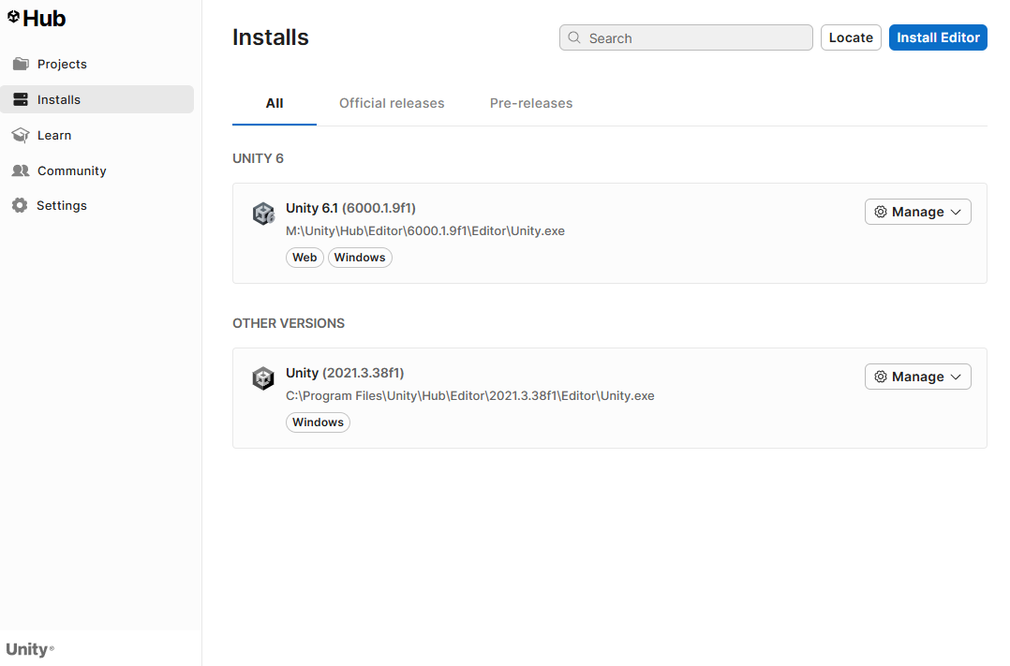

**Создание фигур**

Скрин моей игры, которую я сейчас делаю

